|  |  |  |  |  |  |  |  |  |  |  |  |  |
| --- | --- | --- | --- | --- | --- | --- | --- | --- | --- | --- | --- | --- |
| TRƯỜNG ĐẠI HỌC BÁCH KHOA HÀ NỘI  **VIỆN ĐIỆN TỬ - VIỄN THÔNG**  Ảnh có chứa văn bản, ký hiệu, thực phẩm  Mô tả được tạo tự động  BÁO CÁO  **PHÂN TÍCH THIẾT KẾ HƯỚNG ĐỐI TUỢNG**  **Đề tài:**  **Hệ thống đăng ký hướng dẫn project**  Giảng viên hướng dẫn: Thầy Vũ Song Tùng  Nhóm sinh viên thực hiện:   |  |  | | --- | --- | | **Họ và tên** | **MSSV** | | Phạm Ngọc Lâm | 20182628 | | Nguyễn Huy Nam | 20182695 | | Lê Thị Ngân | 20182704 | | Quách Thị Dung | 20182440 | |  |  |   ***Hà Nội, 2/2022*** |

**LỜI NÓI ĐẦU**

Công nghệ thông tin đang được áp dụng trong mọi lĩnh vực hoạt động của con người, từ đơn giản cho tới phức tạp nhất. Trong đó, hệ thống phần mềm quản lý, một mảng của tin học đóng vai trò quan trọng trong các lĩnh vực hoạt động kinh doanh tài chính, ngân hàng, bưu điện, giáo dục và nhiều loại hình dịch vụ khác nữa.

Trong thời điểm đại dịch Covid-19, hệ thống phần mềm quản lý lại càng là ưu tiên cấp thiết đối với ngành giáo dục. Một trong những phần mềm chúng em được biết từ sớm là “giaovu.vst” của Viện Điện Tử Viễn Thông. Phần mềm bao gồm các chức năng tự động đã hỗ trợ việc học tập và đăng ký học tập của sinh viên, trong đó có các học phần có các tính chất quan trọng như đồ án. Tuy nhiên, hiện tại việc đăng ký đồ án vẫn còn thực hiện thông qua form, mang đến rất nhiều điểm hạn chế. Việc tổng hợp lại thông tin sau đăng ký cũng mất khá nhiều thời gian của các cán bộ phòng giáo vụ.

Từ những phân tích nêu trên, cùng với việc khảo sát, nhóm em quyết định lựa chọn để tài ***“Hệ thống đăng ký hướng dẫn project”*** với mục đích nâng cao hiệu quả làm việc cho hệ thống, giảm bớt áp lực công việc cho cán bộ phòng giáo vụ và nâng cao tính thuận tiện của việc đăng ký. Là sinh viên Viện Điện Tử Viễn Thông, nhóm chúng em mong muốn góp một chút công sức trong việc cải tiến các hệ thống tự động hỗ trợ sinh viên được tốt hơn.

Mặc dù đã có sự tìm hiểu, tiếp thu, nhưng báo cáo có thể vẫn không tránh được sự thiếu sót. Chúng em xin chân thành cảm ơn Thầy Vũ Song Tùng đã tận tình hướng dẫn, chỉ bảo để nhóm chúng em hoàn thành đề tài này.

**MỤC LỤC**

DANH MỤC HÌNH VẼ 2

DANH MỤC BẢNG BIỂU 3

CHƯƠNG 1. GIỚI THIỆU CHUNG 4

1.1 Giới thiệu chung 4

1.2 Mục tiêu 4

1.3 Phạm vi 4

CHƯƠNG 2. LẬP KẾ HOẠCH 4

2.1 Yêu cầu hệ thống 4

2.2 Xác định rõ yêu cầu 4

CHƯƠNG 3. PHÂN TÍCH HỆ THỐNG 4

3.1 Sơ đồ chức năng 4

3.2 Sơ đồ Use case tổng quát 4

3.3 Chức năng quản lý hệ thống 4

3.4 Chức năng quản lý người dùng 4

3.5 Chức năng quản lý Project 4

3.6 Chức năng quản lý tìm kiếm và tra cứu 4

KẾT LUẬN 5

TÀI LIỆU THAM KHẢO 6

# DANH MỤC HÌNH VẼ

# GIỚI THIỆU

*Chương này giới thiệu khái quát về đề tài mà nhóm thực hiện*

## Đặt vấn đề

Hiện nay, quản lý đào tạo online là sự lựa chọn ưu tiên cho các Viện, có vai trò quan trọng trong việc cung cấp thông tin, phục vụ cho quá trình đăng ký học tập và tra cứu thông tin về chương trình đào tạo của sinh viên. Trong đó, học phần đồ án chính là học phần quan trọng, và vì tính chất đặc thù của môn học, nên cần sự tìm hiểu kỹ càng trước khi quyết định đăng ký. Tuy nhiên, đăng ký đề tài đồ án vẫn đang làm thủ công bằng cách sinh viên điền form đăng ký và cán bộ quản lý phòng giáo vụ sẽ tổng hợp form. Việc này đưa đến nhiều yếu điểm như:

* Khả năng quản lý yếu, thiếu đi sự linh hoạ
* Không có khả năng tra cứu thông tin đồ án online
* Sinh viên không chủ động trong việc lựa chọn đề tài phù hợp với bản thân
* Việc kiểm soát đề tài và sinh viên tham gia của giảng viên gặp khó khăn

## Mục tiêu đề tài

Đề tài “Thiết kế hệ thống đăng kí đồ án” nhằm mục đích giải quyết các vấn đề nêu ở mục 1.1 và bao gồm các chức năng dưới đây:

* Dễ dàng đăng ký đồ án
* Tra cứu thông tin, tìm kiếm thông tin giảng viên, đề tài
* Cập nhật dữ liệu nhanh chóng, thường xuyên

## Phạm vi đề tài

Đề tài được sử dụng cho các hệ thống quản lý đào tạo online của Viện Điện Tử Viễn Thông Trường Đại học Bách Khoa Hà Nội và mong muốn tiến xa hơn nữa là các Viện trong trường cũng như các Trường trong cả nước, vì những lợi ích mà nó đem lại. Phục vụ cho nhu cầu đăng ký học phần đồ án của sinh viên cũng như hoạt động đăng ký, kiểm soát học phần đồ án của các giảng viên.

Đề tài ***“Xây dựng hệ thống đăng ký đồ án”*** được phát triển để thực hiện các chức năng chính như sau:

* Các chức năng của giảng viên:
* Đăng ký đề tài
* Đăng ký sinh viên
* Cho điểm và đánh giá
* Các chức năng của sinh viên:
* Tra cứu thông tin đồ án
* Đăng ký đồ án
* Xem điểm và đánh giá kết quả

Mỗi người dùng sẽ được cấp một tài khoản để đăng nhập vào hệ thống và sử dụng các chức năng dành riêng cho mình.

# LẬP KẾ HOẠCH

Chương này chúng em xin trình bày về yêu cầu, các phân tích để thực hiện đề tài.

## Yêu cầu hệ thống

Trong quá trình đăng ký học phần Đồ án, chúng em nhận thấy việc đăng ký từ trước đến nay có 1 số điểm chưa hoàn thiện bao gồm chưa có sự tìm hiểu rõ ràng về đề tài cũng như giảng viên hướng dẫn trước khi đăng ký, không có sự chủ động trong việc đăng ký và kết quả gửi về chậm vì thầy cô cần thời gian tổng hợp form … Từ đó, nhóm đề xuất việc phát triển một hệ thống mới khắc phục những hạn chế đó

**Yêu cầu hệ thống:**

* Tính cấp thiết của nghiệp vụ: Trong thời điểm dịch bệnh, việc quản lý online, triển khai các tính năng một cách tự động là ưu tiên của Viện. Việc đăng ký học phần Đồ án tự động có thể giúp giải quyết những khó khăn trước đây gặp phải.
* Yêu cầu chức năng
* Tra cứu dễ dàng thông tin về đồ án, bao gồm giảng viên, đề tài hướng dẫn cũng như kết quả học phần
* Giảng viên dễ dàng đăng ký, kiểm soát về đề tài cũng như nhóm sinh viên sẽ hướng dẫn
* Cập nhật thông tin, số lượng đề tài và sinh viên tham gia nhanh chóng, tự động, chính xác
* Giao diện thân thiện với người dùng.
* Các vấn đề đặc biệt
* Hệ thống hoạt động ổn định, dễ dàng vận hành
* Cần được triển khai trong nền tảng **giaovu** trước khi học kỳ mới bắt đầu

## Xác định rõ yêu cầu

### Yêu cầu chức năng

Hệ thống đăng ký đồ án được xây dựng nhằm mục đích giải quyết các yêu cầu chức năng sau:

* Cho phép giảng viên đăng ký hướng dẫn đề tài cũng như sinh viên mong muốn
* Cho phép giảng viên cho điểm và đánh giá kết quả học phần nhanh chóng, tiện lợi, tránh trùng lặp
* Giúp sinh viên tra cứu thông tin về giảng viên, bao gồm tên, tuổi, học vị, đề tài hướng dẫn, số lượng sinh viên đã đăng ký của mỗi đề tài
* Cho phép sinh viên đăng ký đề tài mong muốn
* Cho phép sinh viên tra cứu thông tin về kết quả học phần một cách dễ dàng, chi tiết
* Hỗ trợ chức năng quản trị chung hệ thống, giúp đỡ cán bộ quản lý trong việc kiểm soát thông tin

### Yêu cầu phi chức năng

Các yêu cầu phi chức năng của hệ thống bao gồm:

* Thông tin phải được cập nhật nhanh chóng, đảm bảo tính chính xác
* Giao diện hệ thống cần đơn giản, dễ sử dụng đối với người dùng nhưng đồng thời đảm bảo đầy đủ các danh mục, thông tin cần thiết.

# PHÂN TÍCH HỆ THỐNG

Chương này chúng em xin trình bày các sơ đồ của hệ thống.

## Graphical user interface, diagram, text Description automatically generated with medium confidenceSơ đồ chức năng

Hình . Sơ đồ chức năng

Mô tả chức năng:

* Quản lý hệ thống:
* Quản lý người dùng:
* Quản lý Project:
* Quản lý tìm kiếm và tra cứu:

## Sơ đồ Use case tổng quát

## Chức năng quản lý hệ thống

### Use case Diagram

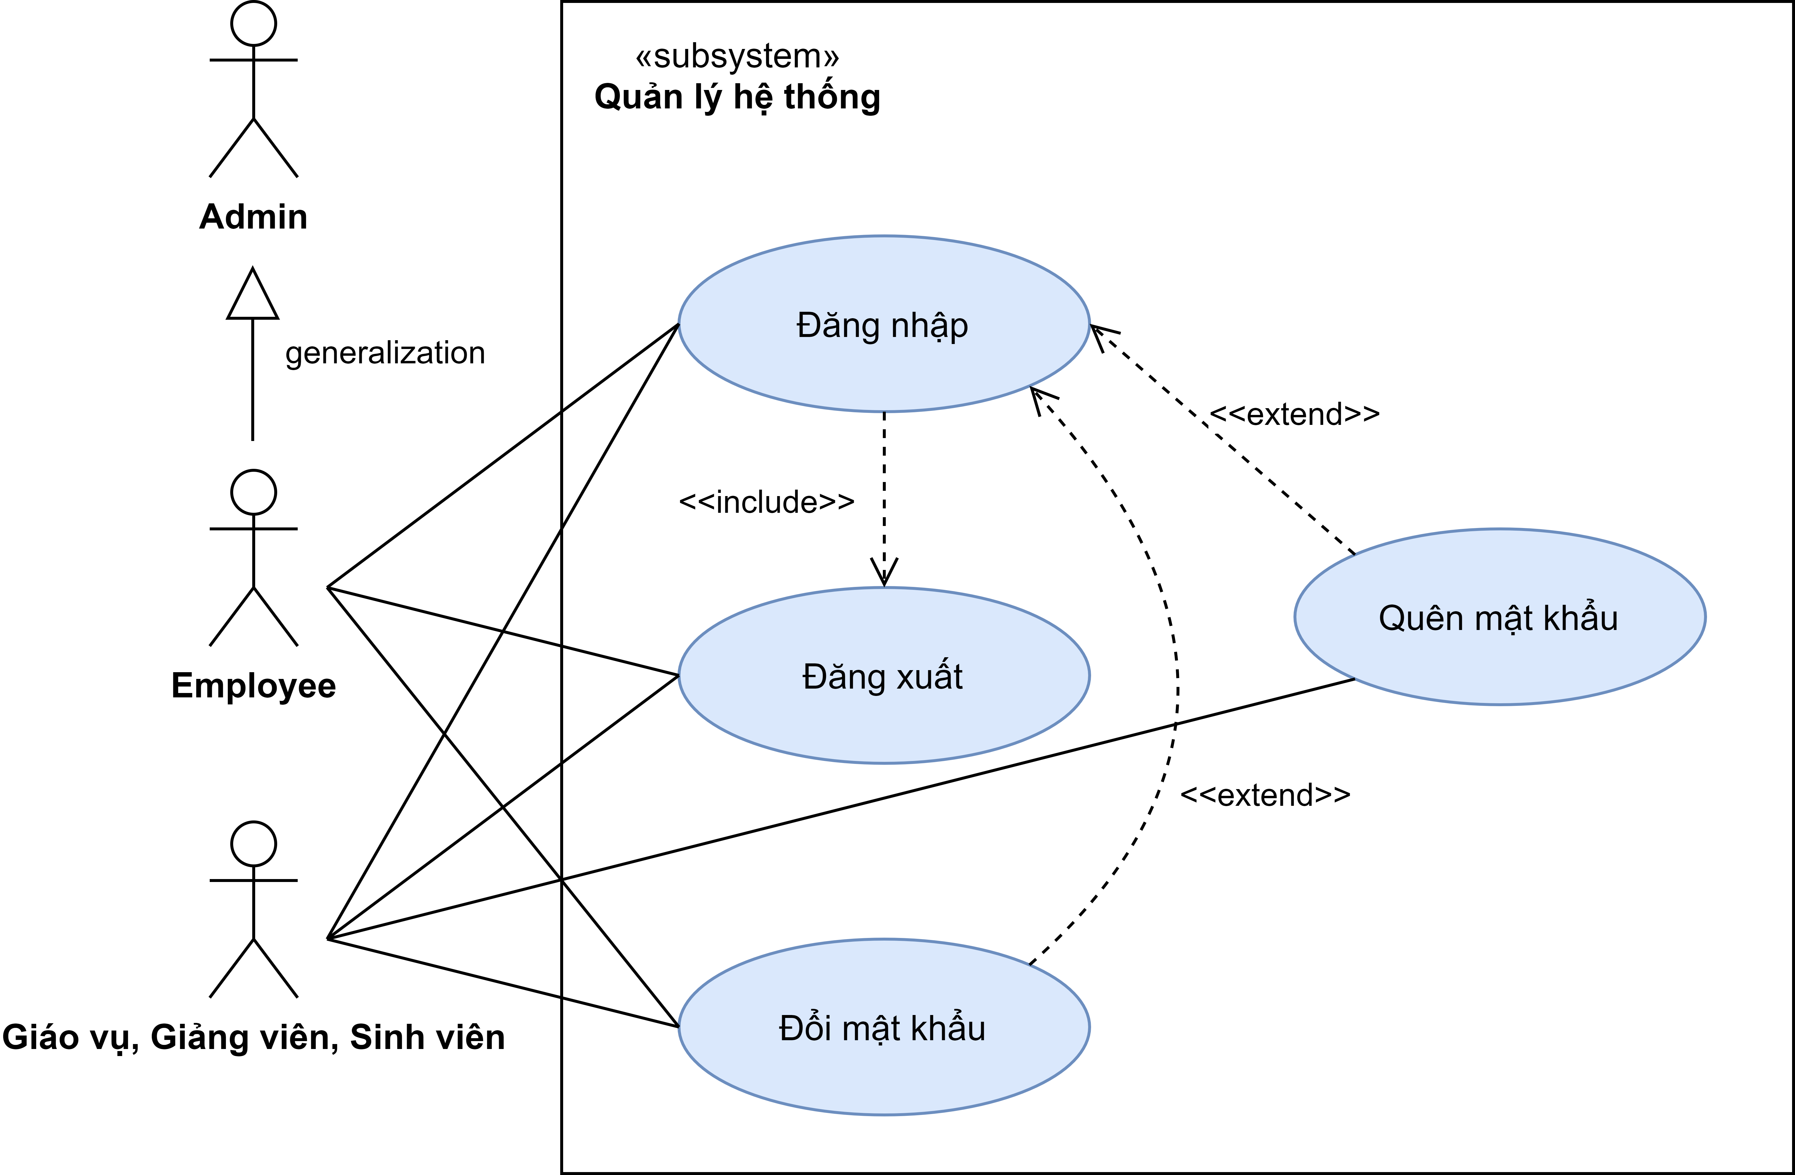

### Diagram, schematic Description automatically generatedActivity Diagram

### Sequence Diagram



## Chức năng quản lý người dùng

### Use case Diagram

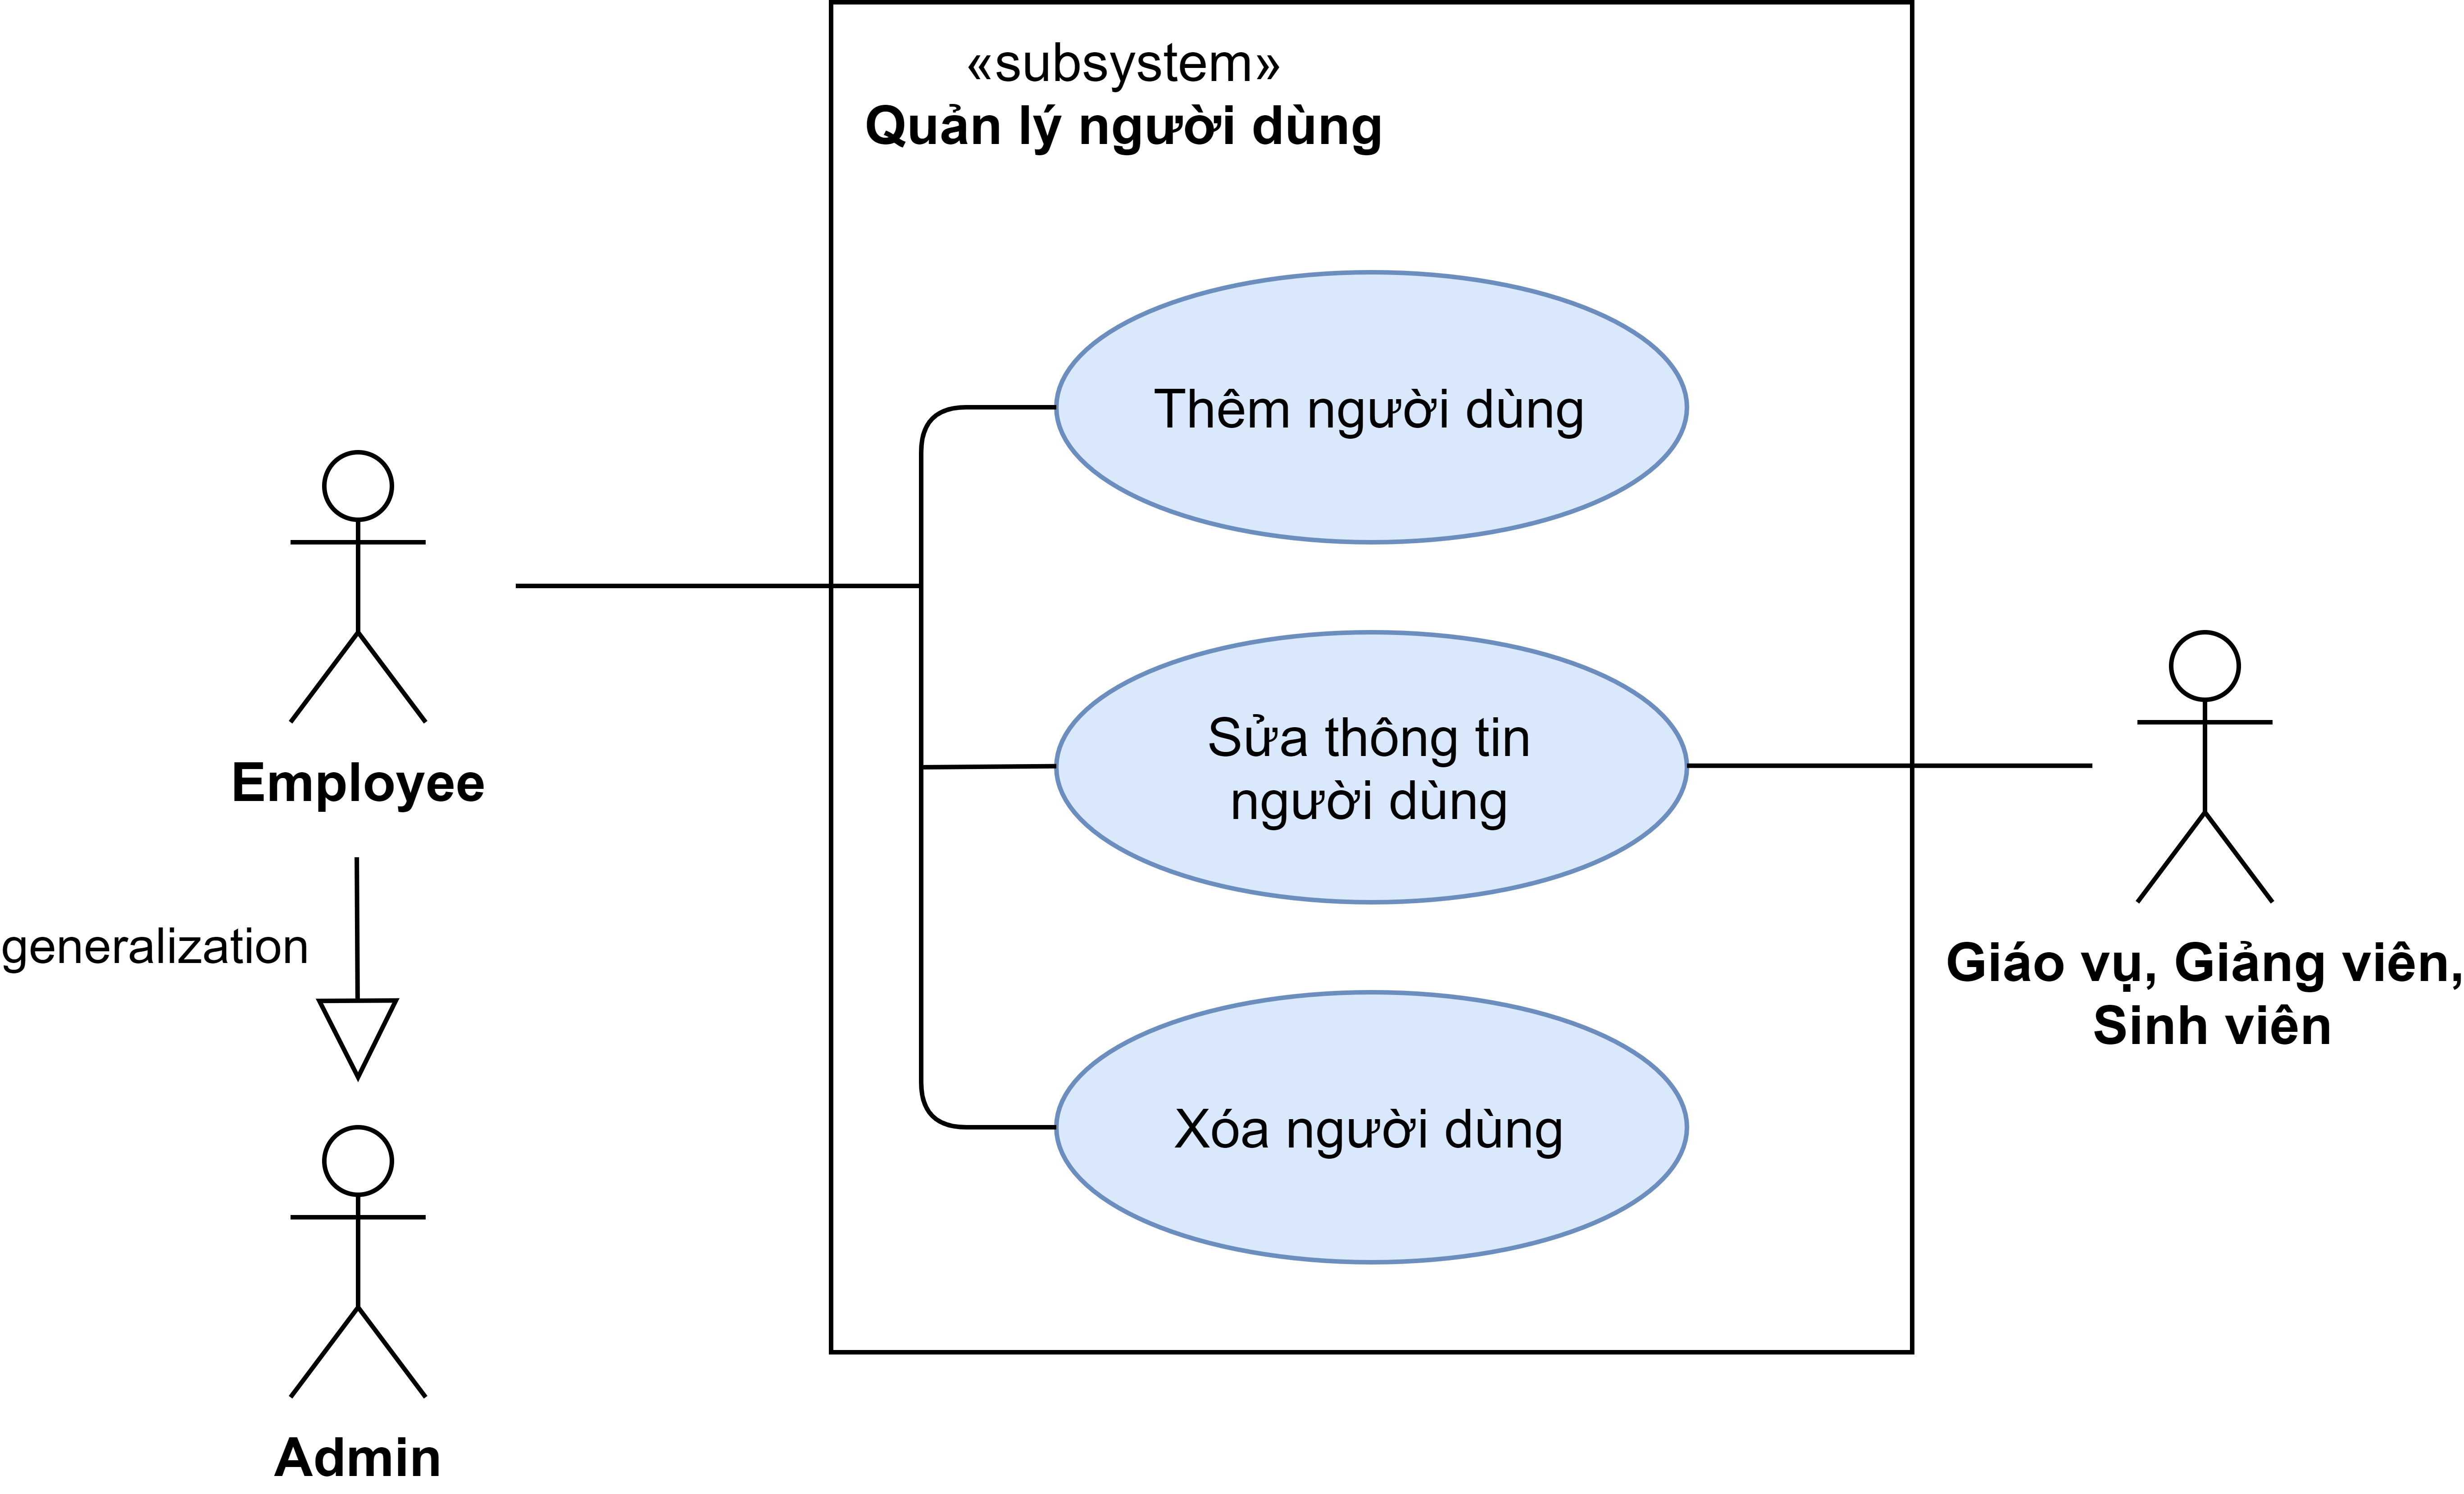

### Sequence Diagram



## Chức năng quản lý Project

### Use case Diagram

## Chức năng quản lý tìm kiếm và tra cứu

### Use case Diagram

### Activity Diagram

### Sequence Diagram

# KẾT LUẬN

Qua quá trình tìm hiểu và phân tích, thiết kế một phần mềm theo hướng hướng đối tượng, nhóm em đã cơ bản hoàn thành việc phân tích và thiết kế hướng đối tượng phần mềm “Hệ thống đăng ký hướng dẫn project”. Thông qua đề tài này, nhóm em đã được trau dồi và có thêm kiến thức về quy trình phân tích và thiết kế hướng đối tượng và kĩ năng giải quyết vấn đề.

Lời cuối cùng, nhóm chúng em xin chân thành cảm ơn thầy Võ Song Tùng đã giúp đỡ, chỉ bảo cho chúng em trong quá trình thực hiện đề tài. Có thể báo cáo còn có sự thiếu sót, nhóm chúng em mong nhận được sự góp ý của thầy. Trân trọng cảm ơn thầy!